苏州市相城区2012-2013学年度第一学期期末考试九年级物理试卷及答案
2013.1
本试卷分第I卷（选择题）和第1I（非选择题）两部分．共五大题35小题，满分100分．考试用时100分钟，
注意事项：
1．答题前，考生务必将学校、班级、姓名、考试号填写在答题卷相应的位置上．
2．答题必须用0.5mm黑色墨水签字笔写在答题卷指定的位置上，不在答题区域内的答案一律无效，不得用其它笔答题．
3．考生答题必须在答题卷上，答在试卷和草稿纸上一律无效．
第Ⅰ卷（选择题，共24分）
一、选择题：（每小题只有一个选项符合题意，每小题2分，共24分）
1．如图所示的几种杠杆类工具，在使用时属于费力杠杆的是
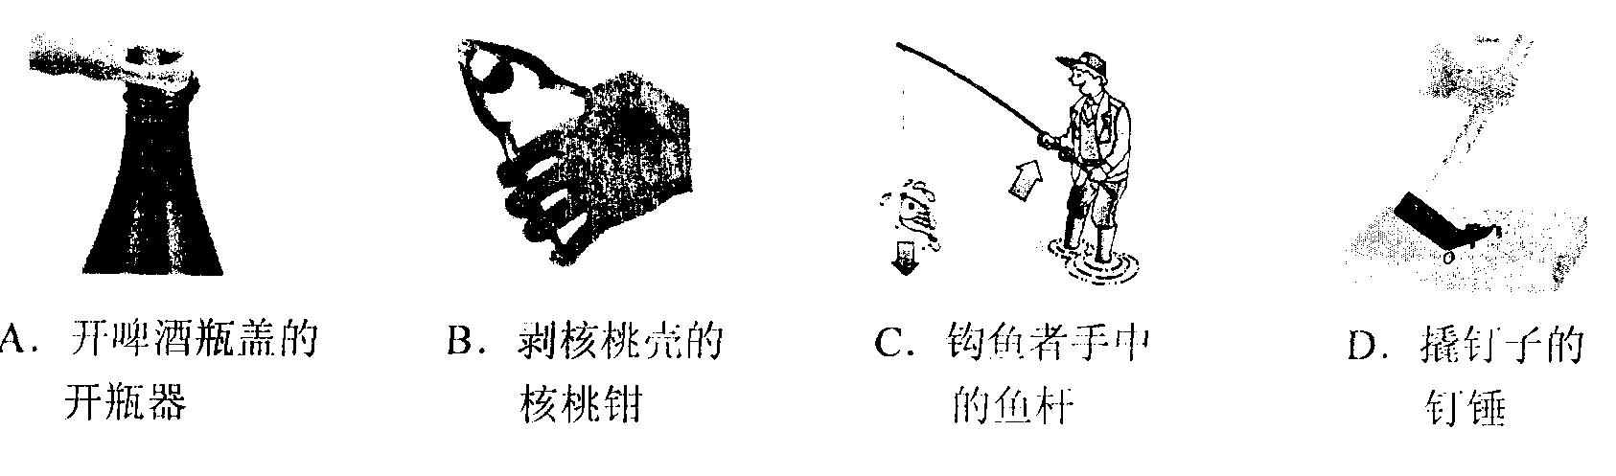
2．在如图所示的情景中，力F对物体做功的是
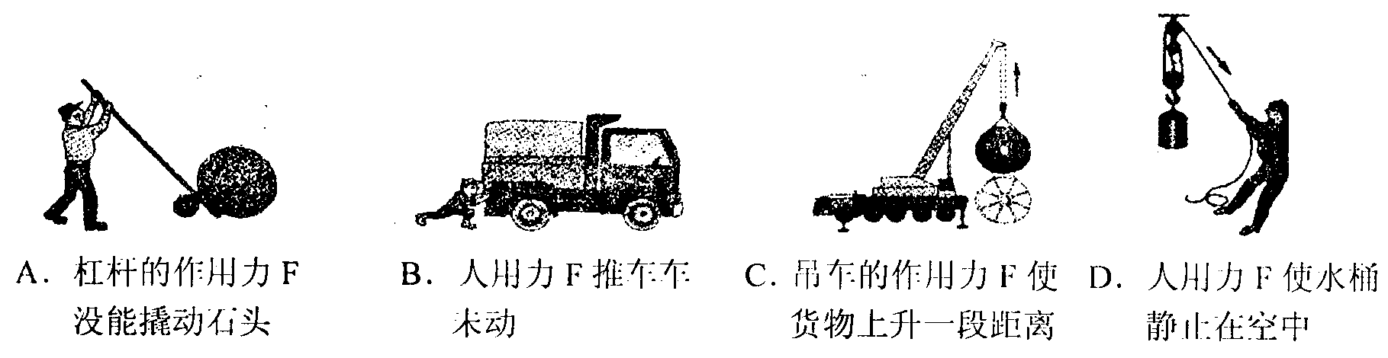
3．两台机器同时做功，甲机器做的功是乙机器做的功的2/3，甲做功所用的时间与乙做功所用时间的比值是4：3，则甲、乙两台机器的功率之比是
A．2：1 B．1：2 C．8：9 D．9：8
4．冰在熔化的过程中，下列判断正确的是
A．比热容改变，内能增加，温度不变 B．比热容改变，内能和温度不变
C．比热容、内能和温度都增加 D．比热容、内能和温度都不变
5．下列过程中，重力势能转化为动能的是
A．跳伞运动员匀速下落 B．“神舟9号”飞船由远地点飞向近地点
C．钟表里的发条带动指针转动 D．将小球向上抛出，小球在上升阶段
6．下列事例中，用做功方法改变物体内能的是
A．酒精涂在手上觉得凉 B．冬天晒太阳，人感到暖和
C．锯木头时，锯条会发烫 D．烧红的铁块温度逐渐降低
7．一般家用普通白炽灯，在正常工作时，通过它的电流强度可能为
A．2×10²A B．2×10¹A C．2×10^{－1}A D．2×10^{－2}A
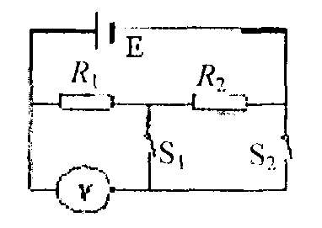
8．如图所示，电源电压恒定不变．当S₁闭合、S₂断开时，
电压表的示数为2V；当S₁、S₂闭合时，电压表的示数
为6V，则R₁：R₂为
A．1：3 B．3：1
C．2：1 D．1：2
9．如图所示，当开关合上后，发现电压表的示数为0，若故障只有处，对这一现象，下列猜测中肯定错误的是
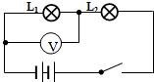
A．灯L₁断路 B．灯L₂断路
C．灯L₁短路 D．电压表接触不良
10．对照明电路，下列哪一个说法是正确的
A．火线与零线间的电压通常是36V
B．电灯的开关一定要安装在零线上
C．站在干燥的木凳上一手接触火线，另一手同时接触零线，不会发生触电事故
D．有金属外壳的家用电器应接在三孔插座上使用
11．随着生活水平的提高，家用电器日益增多．某户进行电路旧线线改造后，将保险丝的规格由5A换成了10A，则该线路允许同时接入用电器的功率比原来增加了
A．550W B．1760W C．1100W D．2200W
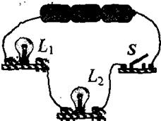
12．如图所示，将两只额定电压相同的灯泡L₁、L₂串联在电路中，闭合开关S后，发现灯泡L₁较亮，灯泡L₂较暗，此现象说明
A．灯泡L₁的阻值大于灯泡L₂的阻值
B．灯泡L₁的额定功率大于灯泡L₂的额定功率
C．灯泡L₁两端的电压小于灯炮L₂两端的电压
D．通过灯泡L₁的电流大于通过灯炮L₂的电流

第Ⅱ卷（非选择题，共76分）
二、填空题：（每空1分，共23分）
13．用杠杆去撬动一块石头，如果杠杆的动力臂长2m，阻力臂长40cm，那么只要用 ▲ N的力就能撬起重500N的一块石头．
14．在下列各种情况中，所做的功各是多少（可用字母表示）?
(1)手用向前的力F推质量为m的小车，没有推动，手做功为 ▲ ．
(2)手托一个重为25 N的铅球，平移3m，手对铅球做的功为 ▲ ．
(3)一只质量为m的苹果，从高为h的树上落下，重力做功为 ▲ ．
15．人体就像一部复杂的机器，包含许多物理知识．(1)人体是 ▲ （填“导体”或“绝缘体”），人体的安全电压不高于 ▲ V；(2)正常人的心脏推动血液流动的功率约为1.5 W，那么在10 s内心脏做的功是 ▲ J，这些功可把一个1 kg的物体匀速举高 ▲ m． (g取10 N／kg)
16．我国许多城市中建有大型绿地，绿地中的人工湖具有“吸热”功能，盛夏时节能大大减弱周围地区的“热岛效应”．若某一人工湖湖水的质量为1.0×10⁷kg，水温升高20℃，则湖水吸收的热量为 ▲ J(已知C水＝4.2×10³J/(kg·℃)．若这些热量被同等质量的砂石吸收(C砂石<C水)则砂石升高的温度 ▲ 20℃．（选填“大于”、“等于”或“小于”）
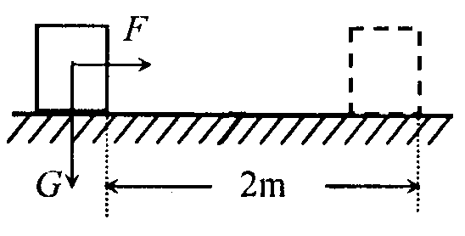
17．如图所示，放在水平桌面上重为G＝4N的木块，在F＝3N的
水平拉力作用下，5s内运动了2m，在这个过程中，重力G对
物体做的功为 ▲ J，拉力F做功的功率为 ▲ W．

18．某导体两端加2V电压时，通过的电流为0.5A，则这段导体的电阻为 ▲ Ω．若在该导体两端加4V电压时，这段导体的电阻为 ▲ Ω．要使通过该导体的电流变为1A，应在该导体两端加 ▲ V电压．当该导体两端的电压为3V时，该导体所消耗的电功率为 ▲ W．
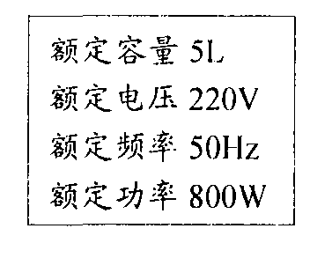
19．电能表是用来测量__ ▲ 的仪表．小红所在的学校有40W电灯125盏，如果每天晚自习课后能及时关灯，平均每天每盏灯少开灯0.5h，每月（按22天计）可节约电能 ▲ kW·h．
20．小明家新买了一个自动电饭锅，铭牌上部分数据如右图所示，此电
饭锅正常工作时的电流是 ▲ A，电阻是 ▲ Ω．它工作时与其
他用电器之间是 ▲ （“串联”或“并联”）连接的．
21．养鸡场有一台电热孵卵器，其电阻为110Ω，在额定电压下工作，
通过孵卵器的电流是2A，那么该孵卵器的电功率是 ▲ W，10s产生的热量为 ▲ J．
三、作图与实验题：（第22～24题各2分，第25题6分，第26题4分，第27题7分，第28题7分，共30分）
22．如图轻杆OB在外力作用下保持静止(O为支点），请在图中画出动力臂和阻力臂．
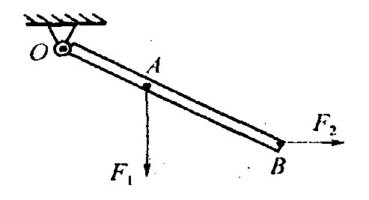
23．工人站在地上，利用图所示的滑轮组把重物提升到楼上，请在图中画出滑轮组的绕绳方法．
24．小明想在卧室安装一盏照明电灯，请在图中帮他把灯和开关接入电路．
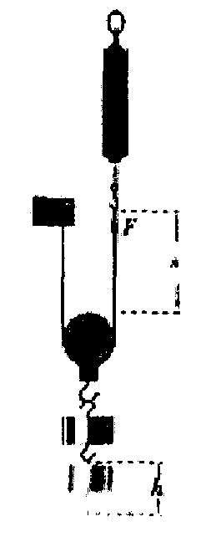
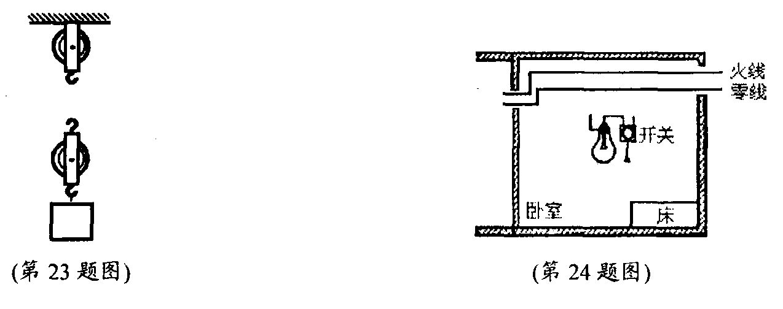
25．如图所示，小华同学用手通过一个弹簧测力计，沿竖直方向匀速拉一个动
滑轮，使挂在动滑轮下的钩码缓慢上升．
(1)动滑轮匀速缓缓上升过程中，弹簧测力计的示数是 ▲ （选填“不断
变化着的”或“稳定不变的”）．
(2)钩码和动滑轮的重有 ▲ 根绳子承担，若动滑轮重G₁，钩码重G₂，
弹簧测力计的示数为F，则F与G₁、G₂的关系是 ▲ ．（不能忽略
绳与滑轮之间的摩擦）
(3)手移动距离S与钩码上升高度h之间的关系是 ▲ ．
(4)以上过程小华做的额外功有 ▲ （填一条即可），动滑轮的机械效率为 ▲ （可用字母表示）．
26．导体的电阻表示的是导体对电流的阻碍作用，则：
(1)导线越长对电流的阻碍作用越大，表明电阻与 ▲ 有关．
(2)用镍铬材料制成的导体对电流的阻碍作用比铜材料大，表明电阻与 ▲ 有关．
(3)“220V 40W”的白炽灯泡，冷态电阻约100Ω，热态电阻约1200Ω，表明电阻与 ▲ 有关，其关系是 ▲ ．
27．实验课上，老师给出下列器材：
A．电压为3V的电源；B．量程为3V的电压表；C．量程为15V的电压表；D．量程为0.6A的电流表：E．量程为3A的电流表：F．滑动变阻器；2A，0－20Ω；G．开关及导线，现在要测量一个约为8Ω电阻R_{x}的阻值．
(1)为了提高实验准确度，应选择器材A、 ▲ 、 ▲ 和F、G(填写器材代号)．
(2)如图为实验时实物连接图，其中滑动变阻器尚未接入，请你用笔画线表示导线将它连入电路．
(3)闭合开关接通电路，移动滑动变阻器的滑片时，发现电流表、电压表的读数都比较小，而且不随滑片的移动而发生变化，可能的原因是把滑动变阻器的 ▲ 和 ▲ （填对应字母）两个接线柱接入了电路．
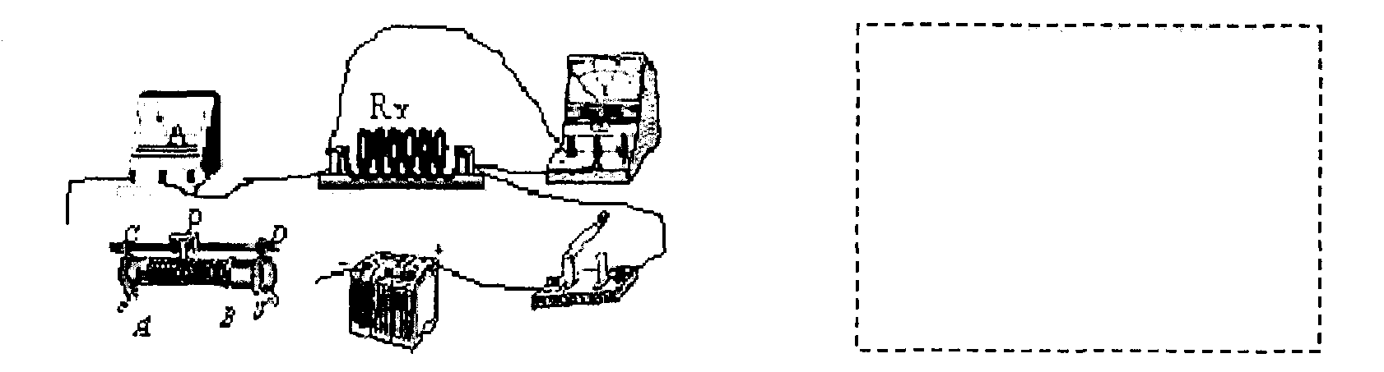
(4)实验过程中，电流表被学生损坏了，老师又给了一只电阻箱(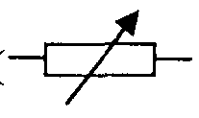)，几个开关，请同学们继续做实验．小霏同学很快就设计了一个电路来测电阻．请你在右上虚线框内画出小霏的电路图．
28．小明家在装修房子期间，准备为酒柜安装一个小射灯(小射灯的部分参数5V、50Hz)．小明刚刚学过电学知识，决定自己动手安装．把小射灯直接接入家庭电路后，刚一通电，小射灯就烧坏了，经检查，发现还有一个配件忘记安装了，小明通过研究说明书，明白了其中的道理．
(1)请你简要写出小射灯烧坏的原因： ▲ ．通过该事例，你认为在使用和安装用电器方面应注意 ▲ ．
(2)小明想自己动手测出一个小射灯的额定功率，如图是他设计并连成的实验电路．此电路有什么错误和不妥之处？
① ▲ _；
② ▲ _；
③ ▲ _．
(3)在解决了上述问题以后，小明进行了实验，并将实验数据填入下表，请算出小射灯的额定功率是 ▲ W，此表的设计还存在一个不足之处，请写出 ▲ ．
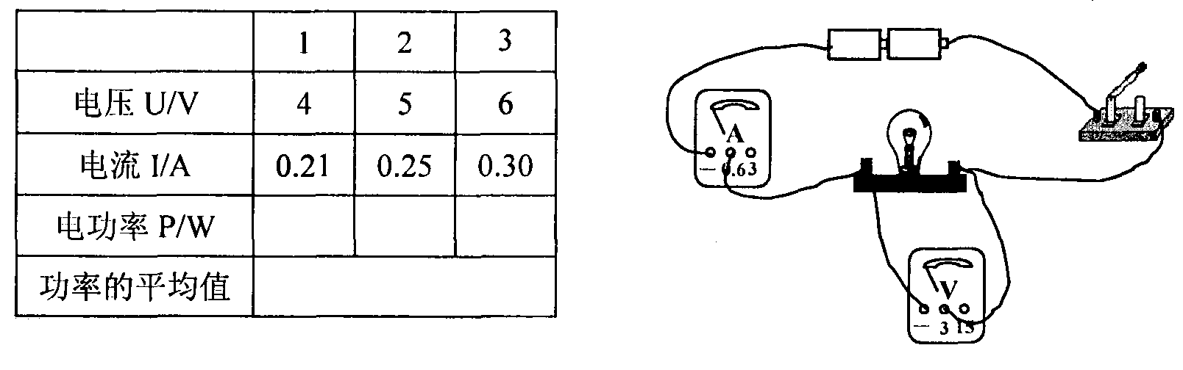
四、计算题：（第29题4分，第30题7分，第31题6分，第32题6分，共23分）
29．在中考体育达标“跳绳项目”测试中，小树同学1min跳了120次，每次跳起的高度约为4cm，若她的质量为50kg，则(1)她跳一次做的功多少？(2)她跳绳的平均功率多大？(g取10N/kg)

30．用如图所示轮组提升重物，绳子能承受的最大拉力为120牛，动滑轮重60牛，
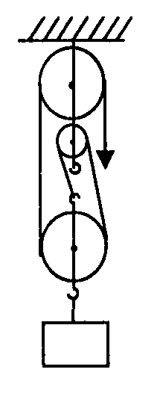
绳重与摩擦均不计．
(1)用此滑轮组最多能将多重的物体提升？
(2)用此滑轮组提起重240牛的物体，使它以0.5米/秒的速度匀速上升，人加
在绳子自由端的拉力多大？此时滑轮组的机械效率多大？拉力的功率多大？

31．设计汽车发动机时，既要考虑能量的利用效率，也要考虑发动机的冷却问题．
(1)为了防止发动机过热，汽车的冷却系统常用水的循环来降低发动机的温度．5kg水在冷却系统中升高50℃，所吸收的热量是多少？[C水＝4.2×10³J/(kg·℃)]
(2)柴油在某汽车发动机汽缸内燃烧时，如果每分钟释放1.2×10⁷J的能量，发动机输出的功率是8.5×10⁴W，则此汽车发动机的效率是多少？

32．如图所示，L是“12V 6W”的小灯泡，R₁是定值电阻，R₂是滑动变阻器(阻值0～24Ω)，设电源电压和灯泡电阻不变．
(1)求小灯泡的电阻值．
(2)闭合开关S、S₁．滑片P在a端时，小灯泡恰能正常发光，电流表示数为0.9A，求R₁的阻值．
(3)闭合开关S，断开开关S₁，求在滑片P移动过程中，灯泡消耗的最小功率．
